**SKPL**-xxxx

SPESIFIKASI KEBUTUHAN PERANGKAT LUNAK

Sistem Informasi Perpustakaan

untuk:

<nama pelanggan>

Dipersiapkan oleh:

1. Irsyad Fauzan Nurdin (1301164227)

2. Mutiara Ramadhani Wijaya (1301164191)

3. Pungki Nurhudha (1301160447)

4. Wisnu Adi Nurcahyo (1301160479)

Program Studi S1 Teknik Informatika – Fakultas Informatika

Universitas Telkom

Jalan Telekomunikasi Terusan Buah Batu, Bandung

Indonesia

|  |  |  |  |
| --- | --- | --- | --- |
| Program Studi S1 Teknik Informatika  -  Fakultas Informatika | Nomor Dokumen | | Halaman |
| *SKPL-xxx* | | 19 |
| Revisi | *<nomor revisi>* | *Tgl: <28-04-2018 >* |

# Daftar Perubahan

|  |  |
| --- | --- |
| Revisi | Deskripsi |
| A | Bab 1  Bab 2  Flowmap |
| B | Context Diagram + DFD (3.2.1)  ERD (3.3)  Perbaikan.....  ..... |
| C | Deskripsi proses (3.2.2)  Deskripsi Data (3.3)  Kebutuhan antarmuka eksternal (3.1)  Kebutuhan Non Fungsional (3.4)  Perbaikan.....  ...... |
| D | Atribut Kualitas Perangkat Lunak (3.5)  Batasan Perancangan (3.6)  Matriks keterunutan (4)  Melengkapi Lampiran ()  Perbaikan.....  ........ |
| E |  |
| F |  |
| G |  |

|  |  |  |  |  |  |  |  |  |
| --- | --- | --- | --- | --- | --- | --- | --- | --- |
| INDEX | - | A | B | C | D | E | F | G |
| TGL |  |  |  |  |  |  |  |  |
| Ditulis oleh |  |  |  |  |  |  |  |  |
| Diperiksa oleh |  |  |  |  |  |  |  |  |
| Disetujui oleh |  |  |  |  |  |  |  |  |

# Daftar Halaman Perubahan

|  |  |  |  |
| --- | --- | --- | --- |
| Halaman | Revisi | Halaman | Revisi |
| 18 | B  B  B  C  D |  |  |

# Daftar Isi

Daftar Perubahan 1

Daftar Halaman Perubahan 2

Daftar Isi 3

1. Pendahuluan 4

1.1 Tujuan Penulisan Dokumen 4

1.2 Konvensi Dokumen 4

1.3 Cakupan Produk 4

1.4 Refernsi 4

2. Overall Description 4

2.1 Perspektif Produk 4

2.2 Fungsi Produk 5

2.3 Kelas dan Karakteristik Pengguna 5

2.4 Lingkungan Operasi 5

2.5 Batasan Perancangan dan Implementasi 5

2.6 Dokumentasi Pengguna 5

2.7 Asumsi dan Dependensi 5

3. Requirements Antarmuka Eksternal 6

3.1 Antarmuka Pengguna 6

3.2 Antarmuka Perangkat Keras 6

3.3 Antarmuka Perangkat Lunak 6

3.4 Antarmuka Komunikasi 6

4. Model Domain 6

5. Fitur Sistem (Use Cases) 7

5.1 Use Case 1 7

5.1.1 Nama Use Case: 7

5.1.2 Tujuan: 7

5.1.3 Input: 7

5.1.4 Output: 7

5.1.5 Skenario Utama: 7

5.1.6 Prakondisi: 7

5.1.7 Langkah-langkah: 7

5.1.8 Pascakondisi 7

5.1.9 Skenario eksepsional 1 7

5.1.10 Contoh 7

5.2 Use Case 2 (dst.) 7

6. Requirements Nonfungsional Lainnya 7

6.1 Requirements Performa 7

6.2 Requirements Keselamatan 8

6.3 Requirements Keamanan 8

6.4 Atribut Kualitas Perangkat Lunak 8

7. Requirements Lain 8

# Pendahuluan

## Tujuan Penulisan Dokumen

Dokumen Spesifikasi Kebutuhan Perangkat Lunak (SKPL) merupakan dokumen spesifikasi kebutuhan perangkat lunak yang akan dikembangkan. Dokumen ini digunakan oleh pengembang perangkat lunak sebagai acuan teknis pengembangan perangkat lunak pada tahap selanjutnya.

Tujuan dari pembuatan Sistem Informasi Perpustakaan ini adalah untuk mempermudah proses pencarian dan peminjaman buku. memudahkan dalam mengakses Informasi persediaan buku yang diterima pengunjung perpustakaan lebih cepat dan efektif. dapat melakukan registrasi secara online.Kemudian dapat mengelola data anggota perpustakaan, dan informasi yang berhubungan dengan perpustakaan.

Lingkup masalah sistem informasi perpustakaan ini merupakan perangkat lunak berupa

sistem database perpustakaan. Sistem ini digunakan untuk penginputan dan penyimpanan data yang akan tersimpan lebih sistematis. Sistem ini mulai diperlukan untuk mempermudah pengunjung mencari dokumen atau data yang dicari hingga mempermudah proses peminjaman buku.

## Konvensi Dokumen

**Tabel T01 Konvensi Dokumen**

| **Hal/Bagian** | **Aturan Penamaan dan Penomoran** |
| --- | --- |
| Bab | Tiap bab diberi nomor sesuai dengan urutannya dalam dokumen. Bila satu bab dibagi menjadi beberapa sub bab maka sub bab diberi nomor urut sesuai dengan urutannya pada bab tersebut. Antara nomor bab dan sub bab dipisahkan dengan tanda titik. |
| Tabel | Tiap tabel yang ada dinamai dengan TXX dengan XX adalah nomor urut tabel dalam dokumen. |

## Cakupan Produk

Sistem ini sangat membantu permasalahan pengelolaan perpustakaan*.* Tujuan dari pembuatan Sistem Informasi Perpustakaan ini adalah untuk mempermudah proses pencarian dan peminjaman buku. memudahkan dalam mengakses Informasi persediaan buku yang diterima pengunjung perpustakaan lebih cepat dan efektif. dapat melakukan registrasi secara online.Kemudian dapat mengelola data anggota perpustakaan, dan informasi yang berhubungan dengan perpustakaan.

## Referensi

Referensi perangkat lunak ini diambil dari beberapa sumber diantaranya dari beberapa

sumber teruji yang telah penulis dokumentasikan.

# Overall Description

## Perspektif Produk

Dalam membantu petugas Perpustakaan dan pengunjung dalam melakukan kegiatan di lingkungan perpustakaan dibuatlah sebuah perangkat lunak yang dapat menggunakannya dengan mudah. Perangkat lunak ini menangani kegatan - kegiatan antara lain pendataan anggota perpustakaan, pendataan pengunjung Perpustakaan, pendataan buku yang ada di perpustakaan, sirkulasi buku, dan pelaporan kegiatan di lingkungan perpustakaan.

## Fungsi Produk

Kegunaan yang di lakukan perangkat lunak tersebut meliputi pendataan anggota, pengelolaan buku pengunjung, pengelolaan data buku (katalog buku), pengelolaan data sirkulasi buku (peminjaman dan pengembalian buku)  serta mempermudah pencarian buku. Keberadaan perangkat lunak ini, membuat petugas dapat melaksanakan kegiatan operasional perpustakaan secara efisien, serta mengurangi kesalahan dalam pencatatan data.

## Kelas dan Karakteristik Pengguna

Karakterisitk pengguna dari perangkat lunak ini adalah semua yang ingin menggunkan jasa perpustakaan, misalnya mahasiswa, dosen, karyawan, administrasi, pimpinan, dan masyarakat umum yang membedakan adalah pengguna yang berinteraksi dengan sistem dihubungkan dengan hak akses sesuai dengan kebutuhan dan aturan yang terdapat pada perpustakaan.

**Tabel T02 kelas dan karakteristik pengguna**

|  |  |  |  |
| --- | --- | --- | --- |
| **Kategori Pengguna** | **Tugas** | **Hak Akses Application** | **Kemampuan** |
| Admin | * Mengelola data staff, data buku, data member. * Mengubah data staff, data buku, data member. * Menghapus data staff, data buku, data member. * Menerima data laporan. | * Proses mengubah data staff, data buku, data member. * Proses menghapus data staff, data buku, data member. | * Memiliki kemampuan menggunakan basic software seperti Microsoft. * Mampu menggunakan aplikasi berbasis web dan memahami suatu sistem informasi. * Memahami database dan jaringan yang digunakan. |
| Staff | * Mengelola data buku seperti menambahkan data buku, menghapus data buku, mengubah data buku, dan melihat atau cek pengadaan buku. * Mengelola peminajaman buku. * Mengelola pengembalian buku. * Mengelola data laporan. | * Proses menambahkan, menghapus, mengubah, dan lihat data buku. * Proses pengecekkan data buku. | * Mampu mengoperasikan komputer menggunakan aplikasi dan memahami sistem informasi khususnya pada perpustakaan. * Memiliki kemampuan menggunakan basic software seperti Microsoft. * Memahami web browser yang digunakan. |
| Member | * Melihat data buku. * Meminjam dan mengembalikan buku. | * Proses pengecekan pengadaan buku. * Proses peminjaman buku. | * Memahami web browser yang digunakan. |

## Lingkungan Operasi

Sistem server menggunakan sistem operasi Windows dan client menggunakan sistem operasi Microsoft Windows dan Linux.

## Batasan Perancangan dan Implementasi

Berikut batasan-batasan pada sistem pengembangan sistem :

* Sistem server menggunakan sistem operasi Windows dan client menggunakan sistem operasi Microsoft Windows dan Linux.
* Sistem dikembangkan dengan menggunakan bahasa pemrograman HTML, CSS, dan JS.
* Sistem akan berjalan secara online 10 jam sesuai dengan sesuai dengan lamanya kerja di Perpustakaan.

Kebutuhan performa dari system memiliki respon time kurang dari 2 menit untuk setiap aksi pergantian page, load data, dan setiap proses pencarian data. User interface dari aplikasi pada sisi client berupa page atau halaman pada website yang dapat diakses pada sistem operasi windows maupun linux dengan menggunakan software web browser. Website menggunakan bahasa Inggris agar lebih universal.

## Dokumentasi Pengguna

### Admin :

* Membuat akun, melakukan pendaftaran dengan mengisi biodata diri seperti nama lengkap, tempat tanggal lahir, alamat, nomor hp, dan email.
* Melakukan login ketika sudah membuat akun admin kemudian dapat memasuki ke halaman web.
* Ketika sudah masuk halaman web admin, kemudian dapat melakukan create, read/view, update, dan delete data akun dan data buku.
* Admin dapat melihat pengelolaan laporan.

### Staff :

* Membuat akun, melakukan pendaftaran dengan mengisi biodata diri seperti nama lengkap, tempat tanggal lahir, alamat, nomor hp, dan email.
* Melakukan login ketika sudah membuat akun kemudian dapat memasuki ke halaman web.
* Jika sudah masuk halaman web, staff dapat melakukan validasi para visitor yang ingin meminjam buku menjadi member terlebih dahulu.
* Kemudian staff dapat melakukan melakukan create, read/view, update, dan delete data buku. Staff dapat melakukan pengecekkan pengadaan buku.

### Member :

* Dapat melihat pengadaan stok buku.
* Melakukan peminjaman buku dan pengembalian buku.

## Asumsi dan Dependensi

<Buatkan daftar faktor-faktor yang diasumsikan (sebagai lawan dari fakta yang telah diketahui) yang dapat mempengaruhi requirements dalam SKPL ini. Hal ini dapat mencakup pihak ketiga atau komponen komersial yang Anda berencana untuk gunakan, isu seputar development atau lingkungan operasi, atau kendala yang akan dihadapi. Proyek ini bisa terpengaruh jika asumsi ini tidak benar, tidak disebarluaskan, atau berubah. Juga identifikasi dependensi yang dimiliki proyek pada faktor-faktor eksternal, seperti komponen perangkat lunak yang Anda berniat untuk gunakan kembali dari proyek lain, kecuali jika komponen tersebut sudah didokumentasikan di tempat lain (misalnya, dalam dokumen visi dan ruang lingkup atau rencana proyek).>

# Requirements Antarmuka Eksternal

## Antarmuka Pengguna

Sistem ini menggunakan antar muka berbasis windows dan pengguna menggunakan keyboard dan mouse.

## Antarmuka Perangkat Keras

Perangkat keras yang dapat digunakan dalam perangkat lunak yang dibuat adalah:

1. PC

2. Monitor VGA.

3. Keyboard dan mouse untuk melakukan kegiatan user.

4. Internet broadband.

5. Semua perangkat keras yang digunakan merupakan perangkat standar dalam system komputer serta untuk koneksi internet.

## Antarmuka Perangkat Lunak

Perangkat lunak dibangun dengan menggunakan bahasa pemrograman HTML, CSS, dan JS.

Perangkat lunak dapat dijalankan pada sistem operasi melalu web browser apapun. Sistem operasi yang disarankan Microsoft Windows, Linux ubuntu/mint. Dan web browser yang disarankan adalah Google Chrome, Modzilla Firefox, Opera, Internet Explorer, Microsoft Edge, dan Lynx.

## Antarmuka Komunikasi

Antarmuka komunikasi yang dibutuhkan merupakan sistem yang terhubung ke jaringan

komputer dengan menggunakan desktop, sehingga pelanggan bisa dilayani oleh lebih dari satu pegawai dengan menggunakan database yang sama. Dan pihak yang bertugas(admin) dapat memonitor sistem lewat jaringan komputer. Dengan demikian aliran informasi menjadi lebih lancar.

# Model Domain

*<Opsional. >*

# Fitur Sistem (Use Cases)

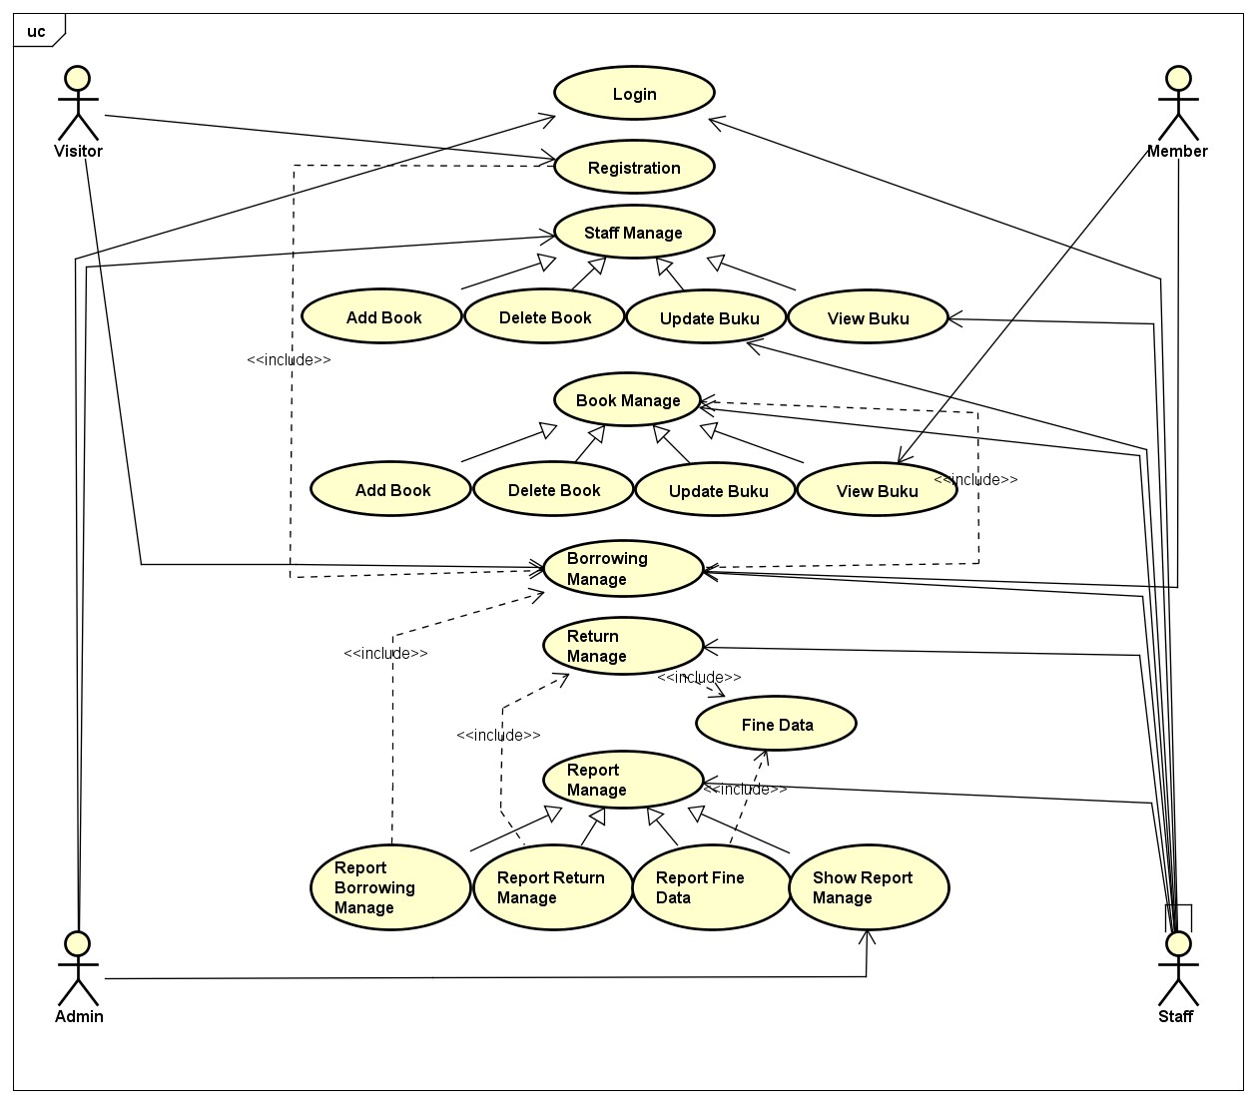

## Use Case 1

### Nama Use Case : Login

Use Case : Login

Actor : Admin dan Staff

Pre-condition : actor ingin menggunakan sistem aplikasi dan belum melakukan login.

Post – condition : actor telah melakukan logun dan berinteraksi dengan sistem aplikasi.

Description : actor menggunakan login agar dapat menggunakan sistem aplikasi.

**Tabel T03 Use Case login**

|  |  |
| --- | --- |
| Aktor | System |
| 1. Menginputkan username dan password. |  |
| 1. Klik Login | 1. Eksekusi validasi user dan password dengan yang tersimpan di dalam database. |
|  | 1. Jika gagal akan kembali lagi ke halaman login. Jika berhasil akan melanjutkan ke halaman utama. |
| 1. Melakukan aktivitas dalam sistem aplikasi perpustakaan. |  |

## Use Case 2

### Nama Use Case : Registration

Nama Use Case : Registration

Actor : Visitors

Pre-condition : actor belum melakukan registrasi/pendaftaran.

Post – condition : actor telah mendaftar untuk menjadi anggota.

Description : actor telah mendaftar untuk menjadi anggota dan telah menjadi anggota.

**Tabel T04 Use Case registration**

|  |  |
| --- | --- |
| Aktor | System |
| 1. Aktor melakukan registrasi/pendaftaran |  |
|  | 1. Memvalidasi data aktor yang sudah melakukan registrasi. |
| 1. Aktor (visitors) sudah menjadi anggota. |  |

## Use Case 3

### Nama Use Case : Staff Manage

Nama Use Case : Staff Manage

Actor : Admin

Pre-condition : actor belum melakukan pengelolaan staff.

Post – condition : actor melakukan pengelolaan staff dimana dapat mengedit (CRUD)

Description : actor dapat melakukan pengelolaan staff dimana dapat mengedit (CRUD). Actor staff juga dapat berinteraksi tetapi hanya melihat dan update.

**Tabel T05 Use Case Staff Manage**

|  |  |
| --- | --- |
| Aktor | System |
| 1. Berada di halaman kelola staff. |  |
| 1. Melakukan kelola staff (CRUD) |  |
|  | 1. Menyimpan data kelola staff |

## Use Case 4

### Nama Use Case : Book Manage

Nama Use Case : Book Manage

Actor : Staff dan Member

Pre-condition : actor belum melakukan pengelolaan buku.

Post – condition : actor melakukan pengelolaan buku dimana dapat mengedit (CRUD)

Description : actor dapat melakukan pengelolaan buku dimana dapat mengedit (CRUD). Peran anggota pada proses ini hanya dapat melakukan lihat buku.

**Tabel T06 Use Case Book Manage**

|  |  |
| --- | --- |
| Aktor | System |
| 1. Berada di halaman kelola buku. |  |
| 1. Melakukan kelola staff (CRUD) |  |
|  | 1. Menyimpan data kelola staff |
| 1. Aktor anggota dapat melihat buku yang ingin dipinjam. |  |

## Use Case 5

### Nama Use Case : Borrowing Manage

Nama Use Case : Borrowing Manage

Actor : Member

Pre-condition : actor belum meminjam buku.

Post – condition : actor melakukan peminjaman buku.

Description : actor melakukan peminjaman buku ketika aktor sudah valid menjadi anggota.

**Tabel T07 Use Case Borrowing Manage**

|  |  |
| --- | --- |
| Aktor | System |
| 1. Berada di halaman peminjaman buku. |  |
| 1. Melihat buku. |  |
| 1. Melakukan peminjaman buku. |  |
|  | 1. Menyimpan data buku yang dipinjam (kelola buku). |

## Use Case 6

### Nama Use Case : Return Manage

Nama Use Case : Return Manage

Actor : staff

Pre-condition : actor belum menerima pengembalian buku dari anggota.

Post – condition : actor menerima pengembalian buku.

Description : actor menerima pengembalian buku dan data buku akan dicek oleh sistem apakah melewati batas waktu pengembalian atau tidak.

**Tabel T08 Use Case Return Manage**

|  |  |
| --- | --- |
| Aktor | System |
| 1. Menerima pengembalian buku. Setelah anggota melakukan pengembalian buku. |  |
|  | 1. Mencatat data pengembalian. Ketika denda anggota harus melakukan transaksi denda. |
| 1. Memberikan laporan denda. |  |
| 1. Menerima transaksi pengembalian buku. |  |

## Use Case 7

### Nama Use Case : Report Manage

Nama Use Case : Report Manage

Actor : Staff

Pre-condition : actor belum mendata laporan.

Post – condition : actor mendata laporan peminjaman, laporan pengembalian, laporan denda.

Description : actor mendata laporan peminjaman, laporan pengembalian, laporan denda. Dan admin dapat melihat dan memantau proses kelola laporan ini.

**Tabel T09 Use Case Report Manage**

|  |  |
| --- | --- |
| Aktor | System |
| 1. Mendata berbagai pengelolaan laporan. (laporan peminjaman, laporan pengembalian, laporan denda). |  |
|  | 1. Menyimpan data laporan yang telah dibuat. |

# Requirements Nonfungsional Lainnya

## Requirements Performa

Aplikasi ini harus dapat beroperasi dalam sehari selama 10 jam sesuai dengan lamanya pekerjaan di Perpustakaan. Dimana aplikasi ini berbasis web dan digunakan oleh admin, staff, dan member. Kebutuhan performa dari system memiliki respon time kurang dari 2 menit untuk setiap aksi pergantian page, load data, dan setiap proses pencarian data. User interface dari aplikasi pada sisi client berupa page atau halaman pada website yang dapat diakses pada sistem operasi windows maupun linux dengan menggunakan software web browser. Website menggunakan bahasa Inggris agar lebih universal.

## Requirements Keselamatan

Aplikasi ini akan selalu membutuhkan pengembangan suatu operasi atau maintenance, karena memiliki banyak data dan informasi. Dengan adanya pengembangan yang sistematis dan rutin dilakukan akan menghindari kerusakan pada sistem tersebut.

## Requirements Keamanan

Aplikasi ini harus dibangun dengan pondasi security yang baik dan flexibel. Karena pentinganya data dan informasi pada web tersebut, diharuskan memiliki security yang aman. Sehingga data dan informasi akan tersimpan dengan aman dan jauh dari adanya hacker.

## Atribut Kualitas Perangkat Lunak

<Tentukan setiap karakteristik kualitas tambahan untuk produk yang akan menjadi penting baik pelanggan atau pengembang. Beberapa hal yang perlu dipertimbangkan adalah: adaptasi, ketersediaan, ketepatan, fleksibilitas, interoperabilitas, maintainability, portabilitas, kehandalan, usabilitas, ketahanan, testability, dan usability. Menulis ini untuk lebih spesifik, kuantitatif, dan dapat diverifikasi bila memungkinkan. Setidaknya, klarifikasi preferensi relatif untuk setiap atribut, seperti kemudahan penggunaan lebih mudah belajar.>

# Requirements Lain

Lampiran A: Daftar Kata-Kata Sukar

Berikut ini adalah beberapa definisi, singkatan, dan akronim yang terdapat di dalam dokumen ini:

### DPPL

DPPL adalah singkatan dari Deskripsi Perancangan Perangkat Lunak yaitu dokumen yang mendeskripsikan dan menjabarkan secara tereperinci mengenai perancangan perangkat lunak yang akan dibangun.

1. SKPL

SKPL adalah singkatan dari Spesifikasi Kebutuhan Perangkat Lunak atau sering juga disebut sebagai *Software Requirements Spesification* (SRS) merupakan spesifikasi dari perangkat lunak yang akan dikembangkan.

### HTML

HTML adalah singkatan dari Hyper Text Markup Language yang merupakan sebuah bahasa markup yang digunakan untuk membuat sebuah halaman web dan menampilkan berbagai informasi di dalam sebuah *browser* Internet.

Lampiran B: Analysis Models

Class diagram:

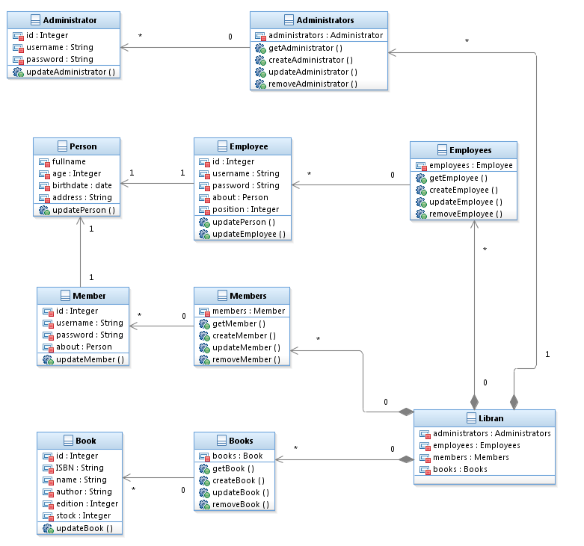

Activity Diagram :